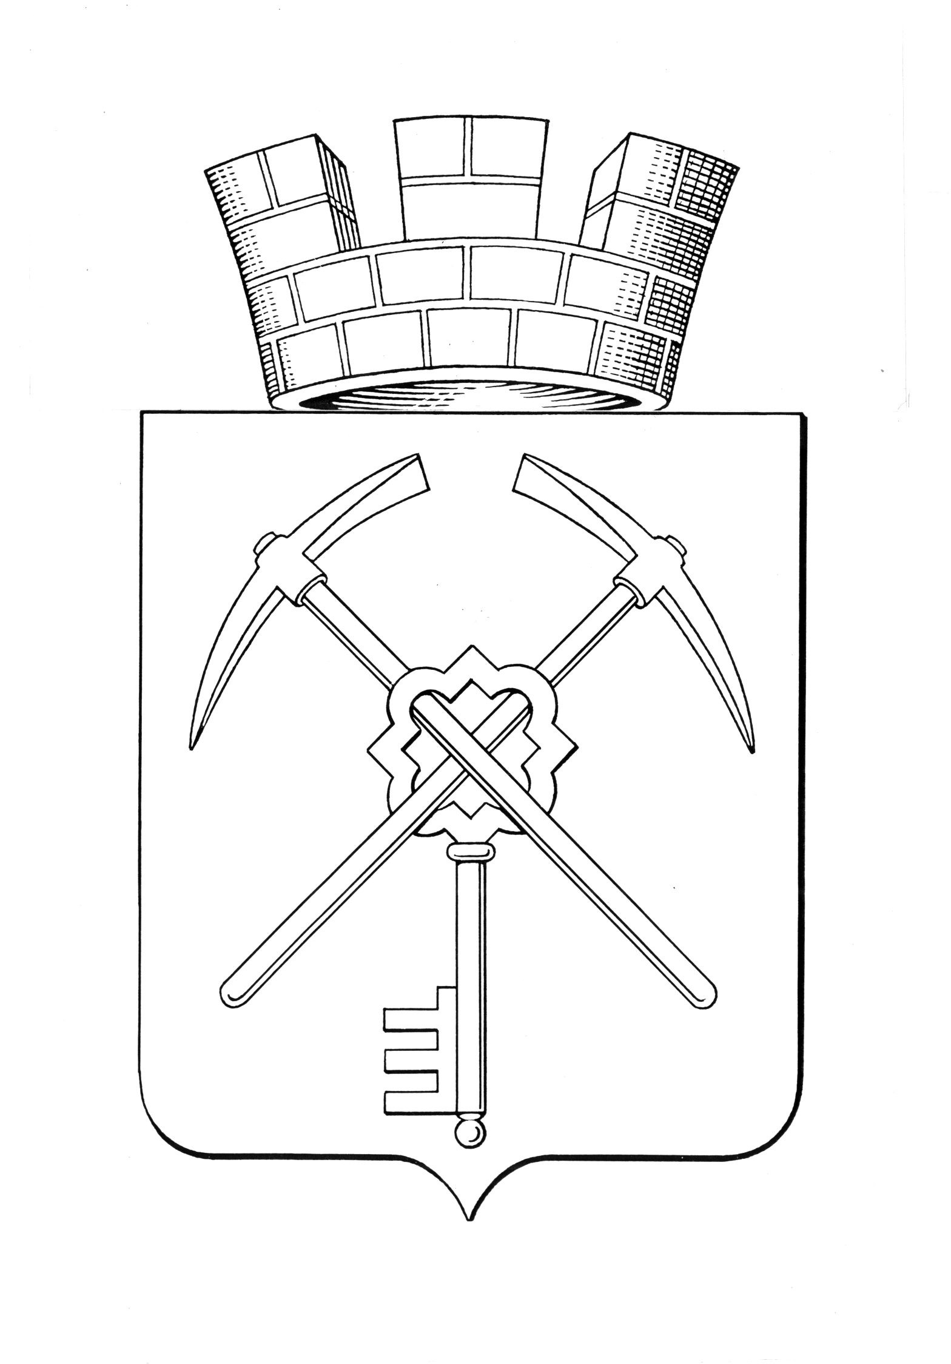

|  |  |
| --- | --- |
| **Тульская область** | |
| **муниципальное образование город Щекино Щекинского района** | |
| **СОБРАНИЕ ДЕПУТАТОВ** | |
| **РЕШЕНИЕ** | |
|  | |
| **29 ноября 2022 года** | **№ 63-277** |

**О бюджете муниципального образования город Щекино Щекинского района на 2023 год и на плановый период 2024 и 2025**

В соответствии с Бюджетным Кодексом Российской Федерации, Федеральным законом от 06.10.2003 № 131-ФЗ «Об общих принципах организации местного самоуправления в Российской Федерации», статьями 27, 52, 53, 54 Устава муниципального образования город Щекино Щекинского района, решением Собрания депутатов муниципального образования город Щекино Щекинского района от 26.09.2013 № 135-683 «Об утверждении Положения о бюджетном процессе в МО г. Щекино Щекинского района», Собрание депутатов муниципального образования город Щекино Щекинского района,

РЕШИЛО:

1. Принять в первом чтении проект решения Собрания депутатов муниципального образования город Щекино Щекинского района «О бюджете муниципального образования город Щекино Щекинского района на 2023 год и на плановый период 2024 и 2025».

2. Одобрить основные характеристики бюджета муниципального образования город Щекино Щекинского района (далее –МО город Щекино) на 2023 год:

1) общий объем доходов бюджета МО город Щекино в сумме 318 016 375,46 рублей;

2) общий объем расходов бюджета МО город Щекино в сумме 326 824 447,46рублей;

3) дефицит бюджета составляет 8 808 072,00 рублей

3. Одобрить основные характеристики бюджета МО город Щекино на 2024 год и на 2025 года:

1) общий объем доходов бюджета МО город Щекино на 2024 год в сумме 241 924 859,73рублей и на 2025 год в сумме 245 247 533,25рублей;

2) общий объем расходов бюджета МО город Щекино на 2024 год в сумме 241 924 859,73 рублей, в том числе условно утвержденные расходы в сумме 6 589 251,60 рублей, и на 2025 год в сумме 245 247 533,25 рублей, в том числе условно утвержденные расходы в сумме 15 012 279,96 рублей;

4. Одобрить:

верхний предел муниципального внутреннего долга по состоянию на 1 января 2024 года в сумме 9 121 977,00 рублей, в том числе по муниципальным гарантиям 0,00 рублей;

верхний предел муниципального внутреннего долга по состоянию на 1 января 2025 года в сумме 7  601 647,50 рублей, в том числе по муниципальным гарантиям 0,00 рублей;

верхний предел муниципального внутреннего долга по состоянию на 1 января 2026 года в сумме 7 601 647,50 рублей, в том числе по муниципальным гарантиям 0,00 рублей.

5. Настоящее Решение вступает в силу со дня подписания.

Глава муниципального образования

город Щекино Щекинского района Ю.В. Савушкин